
รายงานการปฏิบัติราชการประจำเดือน
รายงานการปฏิบัติราชการประจำเดือน มกราคม พ.ศ. 2567
ประจำปีงบประมาณ พ.ศ. 2567
สถานีตำรวจตะกั่วทุ่ง
อำนวยการ
ประจำเดือน มกราคม 2567

พ.ต.อ.ศิริวัฒน์ อินทร์ยิ้ม ผกก.สภ.ตะกั่วทุ่ง นำข้าราชการตำรวจ สภ.ตะกั่วทุ่ง เข้าแถวเคารพธงชาติ กล่าวบทปลงใจ อุดมคติตำรวจ และกล่าวสัตย์ปฏิญาณตน รวมทั้งแจ้งข้อราชการเพื่อทราบถือปฏิบัติ เป็นประจำทุกวันอังคารของสัปดาห์ ณ ลานหน้า สภ.ตะกั่วทุ่ง

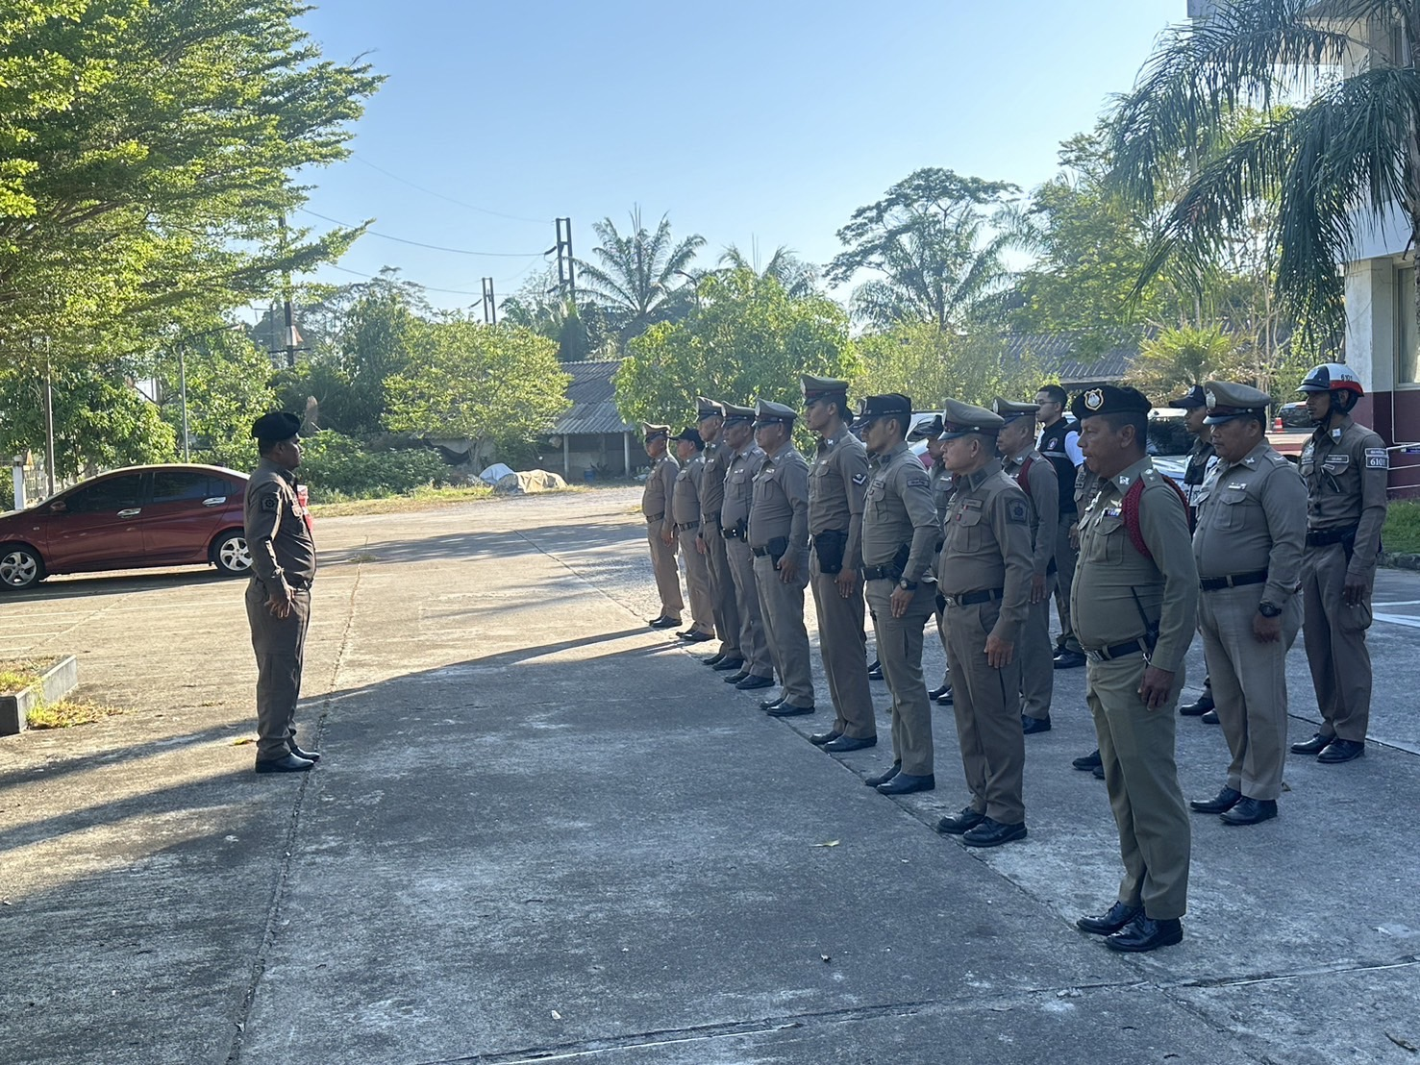
ประจำเดือน 10,17,24,31 มกราคม 2567

เวลาประมาณ 15.00 น. พ.ต.ท.อนิรุทธ์ พุฒนวล รอง ผกก.ป.สภ.ตะกั่วทุ่ง เรียกแถวข้าราชการตำรวจ เพื่อลงแถวฝึกประจำสัปดาห์ โดยได้ทำการฝึกยุทธวิธีการจับกุมผู้ต้องหา การใช้เครื่องพันธนาการ ยุทธวิธีการใช้ดิ้ว ยุทธวิธีการสกัดยับยั้ง จับกุม บุคคลวิกลจริต (ไม้ง่าม)พร้อมทั้งอบรมและกำชับการปฏิบัติของข้าราชการตำรวจให้เป็นไปตามกรอบ ระเบียบ ตามที่กฎหมายกำหนด และประมวลจริยธรรม จรรยาบรรณของตำรวจ ณ ลานฝึก สภ.ตะกั่วทุ่ง
